** *Ref: PFA1-***………………….

**Rapport de Projet de Fin d’Année**

De

**Première année en Génie Electrique**

*Présenté et soutenu publiquement le 26/05/2025*

*Par*

**Seifalah Jahli**

**Firas Jmii**

**Système de Production de l’énergie électrique par Les Vagues**

**Composition de jury**

**Monsieur Hechmi BEN AZZA Président**

**Monsieur Faouzi BACHA Encadrant**

**Année universitaire : 2024 – 2025**

Dédicaces

A nos chers parents qui ont toujours été là pour nous et n’ont jamais cessé de nous soutenir et nous encourager pour réaliser nos rêves et continuer nos études .

C’est grâce à vous qu’on présente maintenant ce projet et espérons que vous continuerez à nous pousser vers l’avant tout au long de notre vie.

**Merci à vous**

Remerciements

Nos vifs remerciements et nos respects les plus profonds s’adressent à Mr. Bacha Faouzi notre encadrant à l’école nationale supérieure d’ingénieurs de Tunis (ENSIT) pour son assistance et sa présence tout au long de l’élaboration du projet.

Nos reconnaissances s’expriment toujours à nos professeurs pour les efforts et le travail fourni durant cette année universitaire.

Nous tenons à témoigner nos gratitudes envers toutes les personnes qui nous ont soutenus pendant les périodes de crises ou de démotivation.

Tableau des matières

Dédicaces ii

Remerciements iii

**Tableau des matières** iv

Liste des figures vi

Liste des tableaux vii

Liste des abréviations viii

Introduction générale 1

Présentation de l’entreprise 2

**Chapitre I : Etude bibliographique 3**

I.1 Introduction : 3

I.1.1 Définition de l’énergie houlomotrice : 3

I.2 Situation énergétique mondiale et rôle des énergies renouvelables : 3

I.3 Le potentiel des énergies marines : 4

I.4 Exemple concret : CorPower Ocean, Une percée vers l’industrialisation de l’énergie houlomotrice : 5

I.4.1 Analyse comparative et perspectives : 5

I.5 Principes physiques de l’énergie houlomotrice : 6

I.5.1 Génération des vagues : 6

I.5.2 Paramètres physiques : 7

I.5.3 Fondements théoriques et modélisation : 7

I.5.4 Exemple numérique : 8

I.6 Technologies de conversion de l’énergie houlomotrice : 9

I.6.1 Principales familles de dispositifs : 9

I.6.2 Évaluation technico-économique : 12

I.6.3 Enjeux et défis de l’énergie houlomotrice : 13

I.6.4 Avancées récentes en recherche et développement :. 13

I.7 Zones de production et potentiel global de l’énergie des vagues : 14

I.7.1 Localisation des zones à fort potentiel énergétique : 14

I.7.2 Projets pilotes et installations opérationnelles : 14

I.7.3 Potentiel mondial et perspectives d’évolution : 16

I.7.4 Progrès récents et perspectives d’avenir : 17

**Chapitre II. Éléments Constructifs du Système CorPower Ocean 18**

II.1. Architecture du Dispositif à Absorption Ponctuelle : 18

II.2. Composants Technologiques Clés : 20

II.3. Sélection des Matériaux : 21

**Chapitre III. Analyse fonctionnelle détaillée 22**

III.1 Mécanisme de Conversion d’Énergie : 22

III.1.1. Capture de l’énergie houlomotrice : 22

III.1.2. Amplification du mouvement : 22

III.1.3 Conversion électromécanique : 23

III.2 Gestion dynamique des contraintes Opérationnelles et Environnementales : 23

III.2.1 Protection contre les Conditions Extrêmes : 23

III.2.2. Maintenance et Durabilité : 24

III.3 Optimisation des Performances et Intégration Système : 24

III.3.1. Contrôle Actif en Temps Réel : 24

III.3.2. Synergie avec les Réseaux Énergétiques : 25

III.3.3 Exemple d’Application : Cycle de Production Typique : 25

III.4 Convertisseurs des énergies mécaniques en énergies électriques : 26

III.4.1 les types des convertisseurs : 26

III.4.2 choix de l’alternateur : 30

III.4.3 Interprétations : 32

III.4.4 Solution utilisé dans le projet du CorPower Ocean : 33

**Conclusion 35**

Synthèse : 35

Opportunités et contraintes : 35

Conclusion générale : 36

Liste des figures

Figure 1 - Transition énergétique 1

Figure 2 - Logo de l’entreprise 2

Figure 3 - Génération des vagues 6

Figure 4 - Courbe d’énergie moyenne 8

Figure 5 - Courbe de puissance moyenne 9

Figure 6 - OWC 9

Figure 7 – Schéma explicatif du point absorber 10

Figure 8 - Schéma explicatifs du Pelamis 11

Figure 9 – Wave Dragon 11

Figure 10 - Mutriku 15

Figure 11 – Schéma explicatif CETO 16

Figure 12 - UMACK 18

Figure 13 - Mécanisme de prétension 19

Figure 14 – Cascade Gearbox 19

Figure 15 - Wavespring 20

Figure 16 - installation d'UMACK au sol marin par vibrations 20

Figure 17 - Générateur 21

Figure 18 - fabrication du bouée avec de resin et fiber glass 21

Figure 19 - PTO 23

Liste des tableaux

Tableau 1  - Comparaison des avantages et limites 12

Tableau 2 - CorPower vs Technologies Concurrentes 26

Tableau 3 – Types des convertisseurs 29

Liste des abréviations

CAPEX Capital expenditures 12

CETO Cylindrical Energy Transfer Oscillating unit 15

IEA-OES the international energy agency's ocean energy systems 2, 13

LFP lithium-fer-phosphate 25

LSTM Long Short-Term Memory 24

OPEX Operational expenditures 12, 13

OWC Oscillating Water Column 9

PID Proportionnel-Intégral-Dérivatif 24

PMSG Permenant Magnet Synchronous Generator 23

PTO Power Take-Off 22

R&D Research and Development 13

ROV Remotely Operated Vehicle 24

*UMACK Universal Mooring Anchor and Connectivity* 18

WEC wave energy converter 2, 4

Introduction générale

De nos jour notre monde souffre énormément sur le niveau climatique a cause des énergies fossiles d’où il est vital de trouver d’autres sources d’énergies renouvelables et les intégrer dans la politique énergétique mondiale. Dans ce sens, les énergies marines peuvent offrir un potentiel considérable malgré la sous-exploitation. l’énergie houlomotrice, issue du mouvement des vagues, en est un exemple prometteur.

Cette forme d’énergie est caractérisée par sa régularités densité énergétique importante et sa disponibilité dans plusieurs régions côtiers. Elle est basé sur un principe simple :capter le mouvement oscillatoire de la surface de la mer et la transformer en une énergie électrique a l’aide des dispositifs spécifiques. malgré ses avantages l’énergie houlomotrice confronte encore a des défis techniques, économique et même environnementaux qui empêche sa généralisation.

Ce travail de fin d’année est dans le but de mettre l’accent sur les fondements principes de l’énergie houlomotrice, d’en présenter les principales technologies de conversion, d’évaluer son potentiel a l‘échelle mondiale et d’analyser des projets existants déjà en cours de développement. A travers cette étude nous cherchons a mieux comprendre les privilèges et les limites de cette source d’énergie marine, dans une perspective de transition énergétique durable.

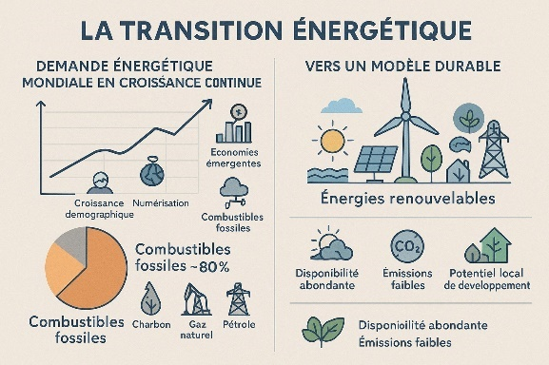

Figure 1 - Transition énergétique

Présentation de l’entreprise

CorPower Ocean est une société suédoise, leader dans la technologie de l'énergie houlomotrice, qui développe et commercialise des systèmes de conversion de l'énergie des vagues en électricité propre. L'entreprise a été fondée en 2009 et est cotée en bourse depuis 2023. Elle possède des bureaux en Suède, au Portugal, en Écosse et en Norvège.

Activité principale : CorPower Ocean développe et commercialise des systèmes de conversion d'énergie houlomotrice (WEC), principalement la bouée CorPack, qui est un bâtiment modulaire. Ces systèmes permettent de capter l'énergie des vagues et de la transformer en électricité.

Technologies et innovations : CorPower Ocean mise sur une technologie innovante inspirée du principe de pompage du cœur humain, qui permet de convertir le mouvement des vagues en énergie électrique avec un haut rendement. L'entreprise a mis en place un processus de développement structuré en cinq étapes, selon les meilleures pratiques de l'IEA-OES, qui permet de valider chaque étape de la technologie.

Engagement et partenariats : CorPower Ocean collabore avec des entreprises, des organisations et des universités pour développer et déployer ses technologies. L'entreprise participe également à des programmes pilotes, comme celui de TotalEnergies, pour tester et commercialiser ses systèmes dans le monde entier.

Impact environnemental : CorPower Ocean contribue à la transition énergétique en offrant une solution de production d'électricité renouvelable et durable, qui réduit les émissions de gaz à effet de serre et permet de créer des emplois dans le secteur de l'énergie maritime

Figure 2 - Logo de l’entreprise

Chapitre I : Etude bibliographique

I.1 Introduction :

I.1.1 Définition de l’énergie houlomotrice :

L’énergie houlomotrice ou nommée l’énergie des vagues, correspond à l’énergie mécanique générée par le mouvement oscillant de la surface de mer. Ce mouvement est principalement provoqué par le vent soufflant sur l’eau, transférant son Energie cinétique aux masses d’eaux et créant ainsi des ondes de surface.

Sur le plan physique, cette forme d’énergie se décompose en deux formes d’énergie :

* L’énergie cinétique, qui provient du déplacement des particules d’eau à l’intérieur de la vague.
* L’énergie potentielle, associée à la différence de niveau de la surface de la mer par rapport à une position de référence.

Le principe de la conversion houlomotrice est de captiver cette énergie à l’aide des dispositifs adaptés (appelés WEC) afin de la transformer en Energie électrique, par le biais de systèmes mécaniques, hydrauliques ou électromécaniques.

I.2 Situation énergétique mondiale et rôle des énergies renouvelables :

La demande énergétique mondiale est en croissance continue, stimulée par la croissance démographique, l’essor des économies émergentes et la numérisation importantes des sociétés. À ce jour, l’essentiel de cette demande repose sur les combustibles fossiles (charbon, gaz naturel, pétrole), qui constituent environ 80 % de la production énergétique mondiale.

Cette dépendance engendre plusieurs problématiques :

Changement climatique : Les combustibles fossiles sont les principaux responsables des émissions de gaz à effet de serre, contribuant au réchauffement global. Le GIEC alerte sur l’urgence de limiter cette hausse à +1,5 °C.

1. Épuisement des ressources : Ces énergies sont limitées et leur exploitation devient de plus en plus complexe et nocif pour l’environnement.
2. Vulnérabilité énergétique : La dépendance à l’égard des importations énergétiques expose certains pays aux instabilités géopolitiques et aux fluctuations de prix.

Dans ce contexte, il est impératif de se diriger vers un modèle énergétique plus durable. Cela résulte en une augmentation significative du recours aux énergies renouvelables (éolien, hydraulique, solaire, biomasse, géothermie et énergie marine), qui offrent une disponibilité abondante, des émissions faibles et un bon potentiel de développement local.

I.3 Le potentiel des énergies marines :

Les énergies engendrées par les vagues, sont encore sous-exploitées malgré un potentiel énergétique important. Les océans, qui couvrent plus de 70 % de la surface terrestre, représentent une source d’énergie dense, stable et prévisible.

L’intégration de l’énergie houlomotrice dans le mix énergétique s’inscrit pleinement dans les objectifs de la transition écologique. Grâce à leur régularité et à leur prévisibilité (car dépendantes de phénomènes météorologiques à grande échelle), les vagues présentent un atout majeur pour la production d’électricité renouvelable.

Les récentes avancées dans les matériaux résistants à l’environnement marin, les technologies de conversion d’énergie et la simulation numérique ont permis la mise au point de plusieurs prototypes, à différents stades de développement.

Des organisations internationales, comme l’IEA-OES, incitent la recherche et encouragent le développement de projets pilotes. Des pays comme le Portugal, l’Écosse, l’Australie ou encore le Canada jouent un rôle important dans le soutien à ces initiatives à travers des politiques incitatives et des infrastructures de test adaptées.

I.4 Exemple concret : CorPower Ocean, Une percée vers l’industrialisation de l’énergie houlomotrice :

Parmi les projets les plus inspirants dans le domaine des énergies marines, CorPower Ocean, une entreprise suédoise, se démarque par ses avancées impressionnantes dans la récupération de l’énergie des vagues. En août 2023, elle a franchi une étape importante en déployant son dispositif C4 sur le site d’essai d’Aguçadoura, au large du Portugal. Cet endroit, directement exposé aux puissantes vagues de l’Atlantique Nord, est idéal pour tester des technologies en conditions réelles.

Le C4 est un petit convertisseur de type "point absorber", équipé d’une technologie innovante baptisée WaveSpring. Grâce à un système de réglage de phase dynamique, il est capable de s’ajuster à la fréquence des vagues pour capter un maximum d’énergie, ou au contraire, de se désynchroniser pour se protéger lors de tempêtes. Cette intelligence mécanique rend le système à la fois plus efficace et plus robuste face aux défis de l’océan.

En mars 2024, CorPower a partagé des résultats qui donnent véritablement espoir : le C4 a traversé sans encombre des houles de plus de 18 mètres de haut et a atteint une puissance de crête de 600 kW, dépassant largement les attentes. Avec quelques ajustements, l’entreprise estime pouvoir pousser ce chiffre jusqu’à 850 kW, ouvrant ainsi la voie à un futur déploiement à grande échelle.

I.4.1 Analyse comparative et perspectives :

En comparaison avec d’autres projets passés ou existants – comme Pelamis (abandonné en raison de contraintes techniques et économiques) ou la centrale à colonne d’eau oscillante de Mutriku(en Espagne) – le système de CorPower présente plusieurs avantages différenciateurs :

* Conception modulaire et compacte, facilitant le déploiement en série dans des parcs marins,
* Système de régulation active pour optimiser la capture d’énergie en fonction des conditions de mer,
* Résistance accrue face aux événements extrêmes, réduisant les besoins en maintenance et augmentant la durée de vie du matériel.

Ce projet illustre une tendance actuelle du secteur : développer des technologies plus résilientes, plus rentables et plus faciles à industrialiser, afin de permettre le passage de la phase expérimentale à une production énergétique à visée commerciale.

Le choix du Portugal pour l’implantation de la phase de test n’est pas anodin : le pays est très engagé dans le développement des énergies marines et offre un cadre favorable, à la fois réglementaire et technique, pour l’expérimentation en mer. CorPower profite également de soutiens publics et européens, inscrits dans le cadre plus large des objectifs de décarbonation énergétique fixés à l’échelle de l’Union européenne.

I.5 Principes physiques de l’énergie houlomotrice :

I.5.1 Génération des vagues :

La formation des vagues en mer résulte principalement de l’action du vent qui souffle sur la surface des océans. Ce phénomène engendre un transfert d’énergie entre l’atmosphère et l’eau, créant ainsi des ondulations à la surface sous forme de vagues. Les particules d’eau effectuent des mouvements orbitaux, sans déplacement net, mais avec une transmission d’énergie. Bien que les marées et les courants marins puissent modifier les conditions locales (hauteur ou direction des vagues), leur contribution directe à la génération des vagues exploitées pour la production d’énergie reste marginale.

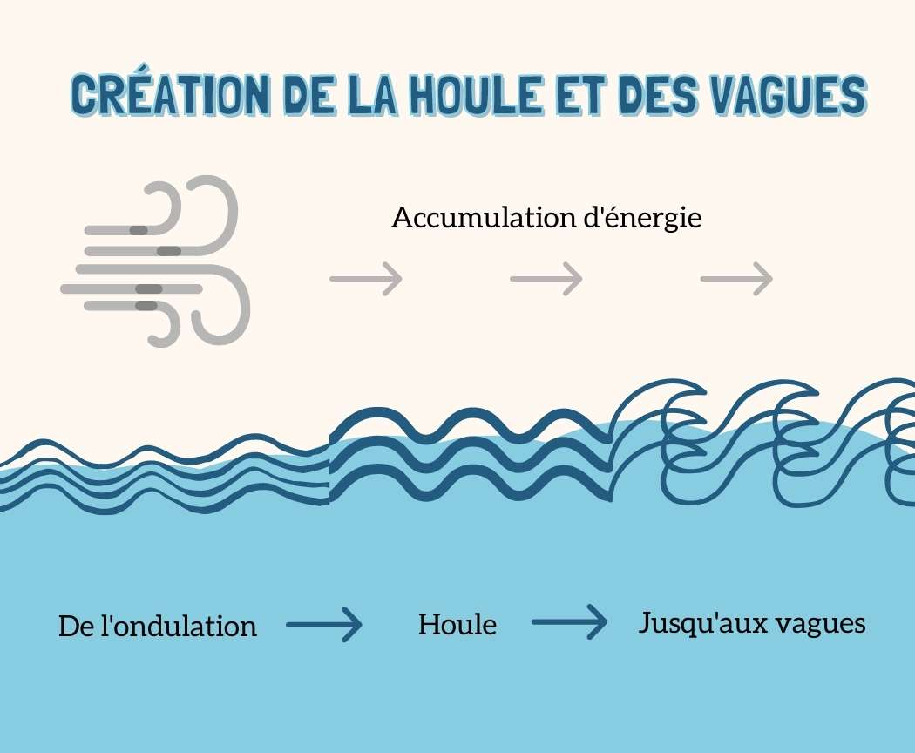

Figure 3 - Génération des vagues

I.5.2 Paramètres physiques :

L’évaluation du potentiel énergétique d’un site côtier dépend de plusieurs caractéristiques mesurables des vagues :

* Hauteur significative des vagues (H) : elle correspond à la moyenne du tiers des vagues les plus hautes enregistrées, et constitue un indicateur clé de l’énergie contenue dans la houle.
* Période (T) : c’est l’intervalle de temps entre deux crêtes successives. Elle influe sur la fréquence d’arrivée de l’énergie.
* Longueur d’onde (λ) et direction de propagation : ces paramètres permettent de positionner et orienter au mieux les dispositifs de captation.

Ces données sont recueillies à l’aide de capteurs embarqués sur des bouées ou obtenues par simulation numérique à partir de modèles océaniques.

I.5.3 Fondements théoriques et modélisation :

L’énergie véhiculée par une houle est composée de deux formes principales :

* L’énergie potentielle, liée à l’élévation de la surface de l’eau par rapport à son niveau moyen.
* L’énergie cinétique, associée aux mouvements des particules d’eau dans leur orbite.

Dans des conditions de houle régulière en eau profonde, l’énergie moyenne par unité de surface s’exprime par la relation suivante :

E=1/8ρgH²

où :

* ρ ≈ 1025 kg/m³ : densité moyenne de l’eau de mer,
* g = 9,81 m/s² : accélération due à la gravité,
* H : hauteur significative de la vague.

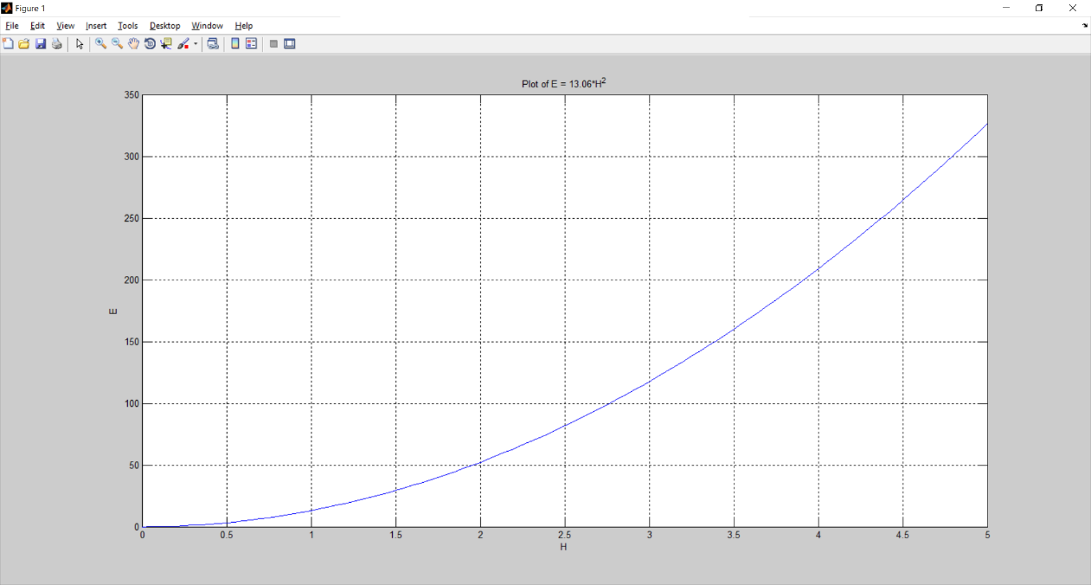

Figure 4 - Courbe d’énergie moyenne

La puissance disponible par mètre de largeur de front de mer est donnée par :

P=ρg²H²T/64π ​

Cette expression met en évidence une dépendance quadratique à la hauteur des vagues, ce qui signifie qu’un doublement de la hauteur entraîne une multiplication par quatre de l’énergie transportée.

I.5.4 Exemple numérique :

Prenons un cas représentatif avec les valeurs suivantes :

* Hauteur significative H = 2 m,
* Période T = 8 s.

En appliquant la formule précédente :

P≈1025×9,81²×4×8/64π≈26,6 kW/m

Cela signifie qu’un mètre de front de mer transporte, dans ces conditions, environ 26,6 kilowatts de puissance. Ce chiffre illustre clairement l’intérêt énergétique des zones exposées à des houles régulières et puissantes, comme celles situées sur les côtes de l’Atlantique Nord ou du Pacifique Sud.

Figure 5 - Courbe de puissance moyenne

I.6 Technologies de conversion de l’énergie houlomotrice :

I.6.1 Principales familles de dispositifs :

Pour exploiter l’énergie des vagues et la convertir en électricité, plusieurs types de dispositifs appelés convertisseurs d’énergie des vagues (WEC) ont été développés. Ces technologies diffèrent par leur principe de fonctionnement, leur positionnement en mer, et leur capacité à s’adapter aux conditions de houle.

1. Colonne d’eau oscillante (OWC) :

Ce système repose sur une chambre semi-immergée dans laquelle l’eau monte et descend sous l’effet des vagues, comprimant et décompressant l’air situé au-dessus. Ce flux d’air entraîne une turbine bidirectionnelle (souvent de type Wells), qui génère de l’électricité. Ce type de technologie peut être installé en bord de côte ou en mer.

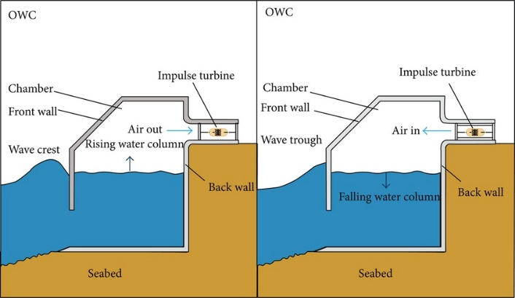

Figure 6 - OWC

2. Point Absorber :

Le point absorber est une structure flottante, souvent de forme cylindrique ou sphérique, qui bouge verticalement sous l’effet des vagues. Ce mouvement relatif entre le flotteur et une partie fixe (ancrée au fond ou flottant différemment) est transformé en énergie via des systèmes mécaniques, hydrauliques ou linéaires. Ces dispositifs sont compacts et peuvent fonctionner même dans des mers agitées.

Figure 7 – Schéma explicatif du point absorber

3. Atténuateur (type Pelamis) :

L’atténuateur est une structure allongée composée de segments articulés, flottant parallèlement aux vagues. Les mouvements de flexion provoqués par la houle à chaque articulation alimentent des vérins hydrauliques, qui actionnent une génératrice. Le projet Pelamis, bien qu’abandonné aujourd’hui, a été l’un des pionniers de cette technologie.

Figure 8 - Schéma explicatifs du Pelamis

4. Systèmes à débordement (ex. Wave Dragon) :

Ce type de dispositif capture l’eau des vagues qui déferlent sur une rampe inclinée. L’eau est ensuite stockée dans un réservoir surélevé, puis relâchée à travers des turbines hydroélectriques. Ce principe s’inspire des barrages hydrauliques et permet une production continue d’électricité à partir de l’énergie potentielle.

Figure 9 – Wave Dragon

Tableau 1  - Comparaison des avantages et limites

| Technologie | Avantages | Inconvénients |
| --- | --- | --- |
| Colonne d’eau oscillante | Technologie simple, peu de pièces mobiles immergées, adaptable au littoral. | Rendement parfois limité, dépendance aux variations de pression. |
| Point Absorber | Bonne efficacité, conception modulaire, adaptable aux fermes marines. | Complexité mécanique, maintenance difficile en mer. |
| Atténuateur | Capte bien l’énergie des longues houles, structure segmentée efficace. | Structure volumineuse, coût élevé, sensibilité aux tempêtes. |
| Débordement (Wave Dragon) | Bon rendement énergétique, stockage temporaire, peu de pièces mobiles. | Installation massive, dépend de fortes houles, coût d’infrastructure élevé. |

Chaque technologie répond à des contextes spécifiques (côtes abritées ou exposées, profondeur, type de houle), ce qui explique la diversité des prototypes en développement.

I.6.2 Évaluation technico-économique :

Chaque technologie présente des caractéristiques propres qui influencent son efficacité, sa faisabilité économique et son impact sur l’environnement. Les critères couramment utilisés pour les comparer sont :

* Rendement de conversion : capacité à extraire l’énergie utile à partir du mouvement des vagues.
* Fiabilité structurelle : aptitude à résister à des conditions maritimes extrêmes.
* Facilité d’entretien : accessibilité et fréquence des interventions.
* Coût global : investissement initial (CAPEX) et coût d’exploitation (OPEX).
* Acceptabilité environnementale : effets sur les écosystèmes marins et interactions avec les autres activités (pêche, navigation, etc.).

Aucune solution ne s’impose encore comme standard universel, car les performances varient fortement selon la localisation géographique et les besoins énergétiques.

I.6.3 Enjeux et défis de l’énergie houlomotrice :

Même si l’énergie houlomotrice offre de belles promesses, elle doit encore surmonter plusieurs obstacles :

* Coût élevé : Produire de l’électricité à partir des vagues reste plus cher que d’autres sources renouvelables.
* Impact sur l’environnement : Les installations peuvent perturber la faune marine et modifier les écosystèmes.
* Contraintes techniques : Corrosion, tempêtes et maintenance difficile compliquent l’exploitation en mer.
* Intégration au réseau : La production irrégulière rend l’injection d’électricité au réseau plus complexe.

I.6.4 Avancées récentes en recherche et développement :.

Le secteur de l’énergie houlomotrice est encore en phase de maturation technologique, mais les investissements en R&D ont considérablement progressé ces dernières années. Plusieurs axes de recherche sont en cours :

* Amélioration du rendement énergétique grâce à des algorithmes de contrôle en temps réel.
* Développement de matériaux durables, résistants à la corrosion et aux bio-encrassements marins.
* Réduction des coûts d’installation et de maintenance, via la standardisation des modules.
* Simulation numérique avancée pour tester les performances en conditions extrêmes.

Des démonstrateurs comme CorPower C4, Wello Penguin et WaveRoller sont aujourd’hui testés en mer. De plus, des pays comme le Portugal, l’Écosse, l’Australie et le Canada soutiennent activement ces technologies, offrant des sites de test et des financements publics.

I.7 Zones de production et potentiel global de l’énergie des vagues :

I.7.1 Localisation des zones à fort potentiel énergétique :

La capacité des vagues à générer de l’énergie varie considérablement selon les régions du globe. Les zones les plus prometteuses se trouvent principalement sur les côtes exposées à de puissantes houles océaniques, résultant de vents réguliers soufflant sur de longues distances. Ces conditions créent un environnement particulièrement favorable à la récupération de l’énergie houlomotrice.

Parmi les zones géographiques les plus intéressantes, on peut citer :

* Les littoraux de l’Atlantique Nord (Écosse, Irlande, Portugal, nord-ouest de la France).
* Les rivages du Pacifique Sud, notamment en Nouvelle-Zélande et au Chili.
* Le sud et l’ouest de l’Australie, régulièrement soumis à des houles puissantes.
* Les côtes orientales et occidentales du Canada.

Dans ces régions, les mesures effectuées ou simulées montrent que l’intensité énergétique des vagues peut atteindre 40 à 70 kW par mètre linéaire de front de mer, ce qui en fait des sites de choix pour implanter des fermes houlomotrices.

I.7.2 Projets pilotes et installations opérationnelles :

Différents pays ont mis en place des projets pour tester la viabilité des technologies houlomotrices dans des environnements réels. Ces installations servent à évaluer la performance des dispositifs en mer, mais aussi à valider leur durabilité et leur rentabilité. Voici trois exemples représentatifs :

. Wave Hub (Royaume-Uni) :  
Ce site d’expérimentation, situé au large de la Cornouaille, sert de plateforme de test pour différentes technologies houlomotrices. Il est raccordé au réseau électrique via un câble sous-marin, permettant de mesurer la production réelle des systèmes testés dans un environnement marin exigeant.

. Mutriku (Espagne) :  
Implantée sur la côte basque, cette centrale repose sur le principe de la colonne d’eau oscillante (OWC). En activité depuis 2011, elle est intégrée à la structure d’un brise-lames et représente l’un des rares exemples d’installation houlomotrice connectée au réseau en fonctionnement continu.

Figure 10 - Mutriku

. CETO (Australie) :  
Conçu par Carnegie Clean Energy, ce projet repose sur un système submergé de type point absorber. L’énergie des vagues est convertie en pression hydraulique, utilisée ensuite pour produire de l’électricité à terre ou pour alimenter des unités de dessalement. L’avantage de cette solution réside dans sa discrétion et sa protection contre les intempéries marines.

Figure 11 – Schéma explicatif CETO

I.7.3 Potentiel mondial et perspectives d’évolution :

D’après les estimations de l’IEA-OES, l’énergie houlomotrice recèle un potentiel théorique colossal, estimé entre 10 000 et 30 000 TWh par an. Ce volume représente une contribution significative aux besoins énergétiques mondiaux si les technologies parviennent à maturité.

Toutefois, la part effectivement exploitée demeure aujourd’hui très faible, du fait des défis techniques, des coûts d’installation élevés, et d’un manque d’infrastructures industrielles dédiées. Malgré cela, les perspectives sont encourageantes :

* Les coûts de production sont appelés à diminuer grâce à l’industrialisation et aux retours d’expérience.
* Le soutien accru de certaines politiques nationales et européennes facilite le développement de projets innovants.
* Les efforts de recherche permettent l’émergence de systèmes de conversion plus fiables, durables et faciles à entretenir.

L’énergie des vagues pourrait ainsi, dans un futur proche, s’imposer comme un complément stratégique aux autres énergies marines, en particulier dans les zones côtières isolées ou fortement consommatrices, contribuant activement à la transition vers un système énergétique plus durable et décarboné.

I.7.4 Progrès récents et perspectives d’avenir :

La conversion de l’énergie des vagues fait aujourd’hui l’objet de nombreuses recherches, en particulier en Europe, en Australie et en Amérique du Nord. La plupart des projets sont encore en phase de démonstration, mais plusieurs avancées laissent entrevoir un avenir prometteur.

Les axes d’innovation incluent :

* Le développement de systèmes intelligents capables d’ajuster leur fonctionnement en temps réel en fonction des conditions marines.
* L’emploi de matériaux avancés, plus résistants à la corrosion et à l’usure.
* L’intégration de jumeaux numériques pour optimiser la conception et prévoir les performances.
* La création de parcs hybrides combinant vagues, éolien et solaire offshore pour mutualiser les infrastructures.

Des projets récents, comme le convertisseur C4 développé par CorPower Ocean, montrent que la technologie approche d’une maturité commerciale, grâce à une meilleure efficacité énergétique, une résistance accrue aux vagues extrêmes et une réduction des coûts d’entretien.

Chapitre II. Éléments Constructifs du Système CorPower Ocean

II.1. Architecture du Dispositif à Absorption Ponctuelle :

Le système développé par CorPower Ocean repose sur le principe du *point absorber*, un dispositif destiné à capter l’énergie des vagues à un point fixe. Il se compose des éléments suivants :

* Bouée en matériau composite : Fabriquée à partir de composites légers et résistants à la corrosion, la bouée est fixée au fond marin grâce à un système d’ancrage modulaire appelé *UMACK*.

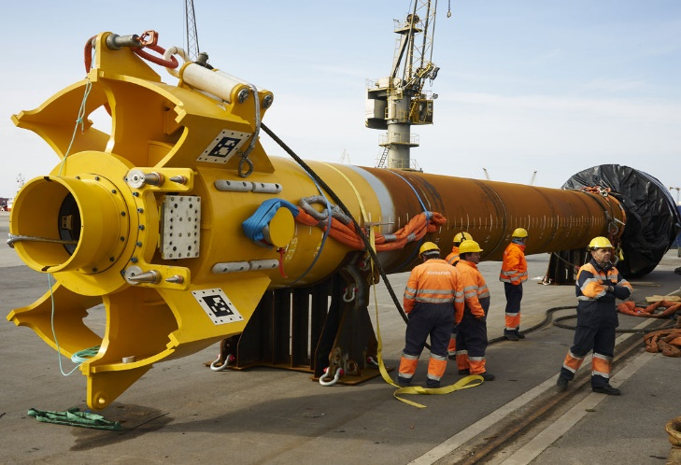

Figure 12 - UMACK

* Mécanisme de prétension : Un vérin de prétension assure la stabilité dynamique de la bouée et optimise sa réactivité aux oscillations des vagues.

Figure 13 - Mécanisme de prétension

* Réducteur à cascade (Cascade Gearbox) : Ce mécanisme amplifie le mouvement capté afin de maximiser le transfert d’énergie vers le générateur.

Figure 14 – Cascade Gearbox

II.2. Composants Technologiques Clés :

Le dispositif intègre plusieurs innovations qui renforcent sa performance et sa durabilité :

* WaveSpring : Ce système à ressort joue un rôle de sécurité en désynchronisant la bouée des mouvements extrêmes lors de tempêtes, limitant ainsi les contraintes mécaniques.

Figure 15 - Wavespring

* Ancrage UMACK : Conçu en acier allégé, cet ancrage modulaire offre une installation simplifiée et une adaptabilité aux différents types de sols marins.

Figure 16 - installation d'UMACK au sol marin par vibrations

* Générateur intégré : Placé à l’intérieur de la bouée, le générateur transforme l’énergie mécanique issue des vagues en énergie électrique grâce à des technologies électromagnétiques.

Figure 17 - Générateur

II.3. Sélection des Matériaux :

* Matériaux composites : Choisis pour la fabrication de la bouée, ils offrent un compromis optimal entre légèreté, résistance mécanique et longévité en environnement marin.
* Acier traité : Utilisé pour les structures internes et les systèmes d’ancrage, il est spécialement conçu pour résister aux effets corrosifs de l’eau de mer.

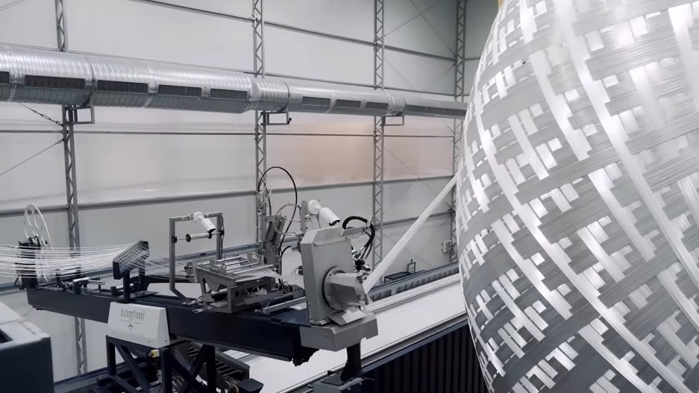

Figure 18 - fabrication du bouée avec de resin et fiber glass

Chapitre III. Analyse fonctionnelle détaillée 

III.1 Mécanisme de Conversion d’Énergie :

III.1.1. Capture de l’énergie houlomotrice :

Interaction avec les vagues :

La bouée composite, semi-immergée, exploite trois degrés de liberté principaux (heave, surge, pitch) pour capter l’énergie des vagues. Sa forme cylindrique et son centre de gravité ajustable optimisent la résonance avec les fréquences des vagues (0.1 à 0.3 Hz).

Système de prétention :

Un vérin pneumatique (CorPower C4) maintient une tension constante sur le câble d’ancrage, garantissant un alignement vertical stable malgré les courants sous-marins.

III.1.2. Amplification du mouvement :

- Cascade Gearbox (Réducteur à engrenages en cascade) :

Ce système mécanique multi-étages amplifie le mouvement vertical de la bouée (2 à 3 mètres) en une rotation rapide (jusqu’à 1000 RPM) via des engrenages hélicoïdaux et planétaires. L’amplification est pilotée par un système de levier variable , ajustant le rapport de transmission en fonction de l’amplitude des vagues.

- PTO :

Un arbre de transmission convertit le mouvement linéaire en rotation, couplé à un volant d’inertie pour lisser les variations brutales de couple.

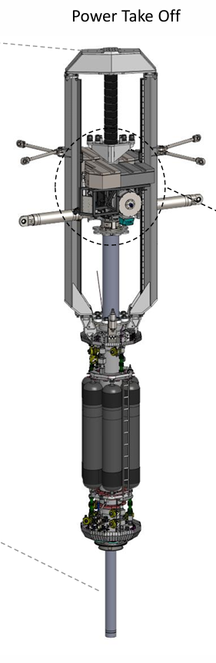

Figure 19 - PTO

III.1.3 Conversion électromécanique :

- Générateur haute efficacité :

Un générateur synchrone à aimants permanents (PMSG) est utilisé pour sa tolérance aux variations de vitesse et son rendement élevé (> 90 %). Il est refroidi par un circuit fermé d’eau de mer filtrée.

- Conditionnement de l’énergie :

L’électricité générée est redressée en courant continu, stabilisée par un onduleur, puis transformée en courant alternatif (50/60 Hz) compatible avec le réseau électrique.

III.2 Gestion dynamique des contraintes Opérationnelles et Environnementales :

III.2.1 Protection contre les Conditions Extrêmes :

- Mécanisme WaveSpring :

- En mode tempête, un ressort hydraulique à raideur variable absorbe jusqu’à 80 % de l’énergie cinétique des vagues, limitant les forces sur la structure.

- Désynchronisation forcée : Un actionneur sépare physiquement la bouée du réducteur, la laissant flotter librement sans transfert d’énergie.

- Ancrage UMACK à absorption d’énergie :

- Articulation en acier duplex avec revêtement céramique, capable de pivoter sur 15° pour dissiper les forces latérales.

- Capteurs de tension intégrés alertent en cas de dépassement du seuil de sécurité (ex. > 500 kN).

III.2.2. Maintenance et Durabilité :

- Architecture modulaire Plug-and-Play :

- Le générateur, les engrenages et les capteurs sont logés dans des modules étanches standardisés (norme ISO 13628-5), remplaçables en moins de 2 heures par un ROV.

- Joints toriques en Viton® et boîtiers en titane anodisé pour résister à la pression (jusqu’à 10 bars) et à la corrosion.

-Système de monitoring prédictif :

- Réseau de capteurs sans fil (vibrations, pH, température) communiquant via une antenne submersible en LoRaWAN.

- Algorithmes de Machine Learning (réseaux de neurones LSTM) prédisent l’usure des engrenages avec une précision de 95 %.

III.3 Optimisation des Performances et Intégration Système :

III.3.1. Contrôle Actif en Temps Réel :

- Algorithme adaptatif :

- Un contrôleur PID ajuste la tension du câble d’ancrage et l’angle de la bouée toutes les 0,5 seconde, en fonction des données d’un radar Doppler intégré.

- En cas de vagues irrégulières, un mode "Energy Harvesting Boost" augmente temporairement le rapport d’engrenage pour exploiter les pics d’énergie.

- Gestion de l’inertie :

- Un volant d’inertie en fibre de carbone (énergie stockée : 5 kWh) lisse les variations de couple, protégeant le générateur des à-coups.

III.3.2. Synergie avec les Réseaux Énergétiques :

- Hybridation avec des batteries :

- Stockage LFP de 500 kWh pour pallier l’intermittence des valles.

- Interface de gestion intelligente (norme IEC 61850) pour l’injection prioritaire dans les micro-réseaux côtiers.

- Digital Twin :

- Un jumeau numérique simule le comportement du dispositif sous différentes conditions (houle, vent, courants), optimisant la production annuelle de 10 à 15 %.

III.3.3 Exemple d’Application : Cycle de Production Typique :

1. Vague normale (hauteur : 2 m, période : 8 s :

- La bouée oscille de 1,5 m, activant le réducteur.

- Le générateur produit 150 kW, avec un rendement de 48 %.

2. Vague extrême (hauteur : 10 m, période : 15 s) :

- Le WaveSpring se déclenche, limitant l’oscillation à 0,5 m.

- Le système passe en mode survie, produisant 20 kW tout en protégeant les composants

Pour mieux apprécier les performances du CorPower C4, il est pertinent de le mettre en perspective avec des solutions concurrentes telles que Pelamis. Bien que sa puissance nominale soit plus faible, le C4 compense largement grâce à un rendement énergétique deux à trois fois supérieur, un coût d'installation bien plus avantageux et une adaptabilité accrue face aux variations des conditions de mer.

Tableau 2 - CorPower vs Technologies Concurrentes

|  |  |  |
| --- | --- | --- |
| Paramètre | CorPower C4 | Concurrent (Ex : Pelamis) |
| Rendement énergétique | 40–50 % | 15–20 % |
| Puissance nominale | 300 kW | 750 kW |
| Coût d’installation | 1,2 M€/unit | 3,5 M€/unit |
| Adaptabilité aux vagues | Haute | Moyenne |

III.4 Convertisseurs des énergies mécaniques en énergies électriques :

Dans le cadre de l’énergie houlomotrice, le convertisseur d’énergie mécanique en énergie électrique joue un rôle clé. Il s’agit de la partie du système qui transforme les mouvements (oscillations, pressions, déplacements) causés par les vagues en électricité exploitable. Voici les principaux types de convertisseurs utilisés :

III.4.1 les types des convertisseurs :

1. Générateur linéaire :

Principe :  
Le mouvement vertical (haut/bas) d’un flotteur est directement utilisé pour faire bouger un aimant à l’intérieur d’une bobine (ou inversement), produisant ainsi un courant électrique selon la loi de Faraday.

Avantages :

* Conversion directe (pas besoin d’arbre tournant)
* Compact
* Réactif aux faibles mouvements

Inconvénients :

* Faible puissance par unité
* Technologie encore en développement

Exemple : Projet Seabased (Suède)

2. Générateur rotatif (avec multiplicateur de vitesse) :

Principe :  
Le mouvement mécanique (souvent via un bras, une articulation ou une turbine) est transmis à un générateur tournant, souvent via un multiplicateur de vitesse (train d'engrenages ou système hydraulique).

Avantages :

* Générateurs standards (technologie éprouvée)
* Puissance relativement élevée

Inconvénients :

* Usure mécanique
* Besoin de maintenance régulière

Exemple : Turbine Wells dans les colonnes d’eau oscillante

3. Convertisseur hydraulique + générateur :

Principe :  
Le mouvement est d’abord transformé en pression hydraulique (via un piston ou pompe), stockée dans des accumulateurs, puis relâchée pour faire tourner une turbine et un générateur.

Avantages :

* Peut lisser la production (utile si les vagues sont irrégulières)
* Bon rendement global

Inconvénients :

* Système complexe
* Fuites ou corrosion possibles

Exemple : Pelamis utilisait ce système

4. Systèmes pneumatiques (air comprimé + turbine) :

Principe :  
Dans les systèmes OWC, le mouvement de l’air comprimé fait tourner une turbine spéciale (comme la turbine Wells) qui entraîne un générateur électrique.

Avantages :

* Pas de pièces mobiles en contact direct avec l’eau
* Faible usure mécanique

Inconvénients :

* Rendement limité par les pertes d'air
* Turbine spécifique requise

Tableau 3 – Types des convertisseurs

|  |  |  |  |  |  |  |
| --- | --- | --- | --- | --- | --- | --- |
| **Type d’alternateur** | **Type de mouvement** | **Vitesse de fonctionnement** | **Rendement** | **Avantages** | **Inconvénients** | **Exemples d’application** |
| **Synchrone à aimants permanents (PMSG)** | Rotation | Basse à moyenne | Élevé (≈95 %) | - Compact - Efficace à basse vitesse - Faible maintenance | - Coût élevé - Sensibilité thermique des aimants | Turbine Wells, bras oscillants |
| **Alternateur linéaire** | Linéaire (va-et-vient) | Très basse | Moyen à élevé | - Conversion directe - Robuste - Pas de pièces tournantes | - Coût élevé - Puissance limitée - Moins standardisé | Bouées (ex : Seabased) |
| **Alternateur asynchrone (à induction)** | Rotation | Moyenne à élevée | Bon (≈90 %) | - Robuste - Peu coûteux - Technos industrielles éprouvées | - Besoin d’excitation externe - Moins efficace à basse vitesse | Systèmes offshore avec multiplicateur |
| **Alternateur hydraulique** | Rotation (via fluide) | Variable | Moyen à bon | - Permet stockage intermédiaire - Bonne adaptation aux irrégularités | - Système complexe - Risques de fuites / corrosion | Systèmes type Pelamis (hydraulique interne) |

III.4.2 choix de l’alternateur :

Le choix de l’alternateur (ou générateur électrique) dans un système de conversion d’énergie houlomotrice est crucial pour assurer un bon rendement, une bonne durabilité et une intégration efficace avec le reste du système. Voici les principaux critères de choix d’un alternateur dans ce contexte :

Critères du choix des alternateurs pour l’énergie houlomotrice

1. Type de mouvement à convertir

* Alternateur rotatif : utilisé si le système produit un mouvement de rotation (ex : turbine, bras oscillant).
* Alternateur linéaire : utilisé si le système produit un mouvement de va-et-vient vertical (ex : bouées, flotteurs). Le type de mouvement conditionne le choix de la technologie de l’alternateur.

2. Vitesse de rotation ou de mouvement

* Les vagues génèrent des mouvements lents et irréguliers.
* Il faut soit :
  + - un alternateur conçu pour les basses vitesses,
    - ou un système de transmission/multiplicateur de vitesse pour atteindre la vitesse de fonctionnement optimale.

3. Puissance nominale

* Doit correspondre à la puissance mécanique attendue du système.
* Un surdimensionnement entraîne un coût inutile, un sous-dimensionnement cause des pertes et une usure prématurée.

4. Rendement de conversion

* Plus le rendement est élevé, plus l’énergie produite est optimisée.
* Les alternateurs sans balais (brushless) ou à aimants permanents offrent souvent un bon rendement pour les faibles vitesses.

5. Robustesse et résistance aux conditions marines

* L’environnement marin est très corrosif (eau salée, humidité, embruns, tempêtes).
* L’alternateur doit avoir :
* un carter étanche (norme IP élevé, ex : IP68),
* des matériaux anticorrosion (acier inoxydable, revêtements spéciaux),
* une bonne protection thermique et électrique.

6. Facilité de maintenance

* En mer, l’entretien est difficile et coûteux.
* Il faut privilégier :
* alternateurs avec peu de pièces mobiles,
* une accessibilité simple pour les inspections,
* une bonne fiabilité à long terme.

7. Coût (achat, installation, entretien)

* Il faut un compromis entre performance et coût global.
* Les alternateurs linéaires, par exemple, sont plus chers mais offrent une conversion directe.

8. Compatibilité avec l’électronique de puissance

* L’alternateur doit être compatible avec le système de gestion de l’énergie (redresseur, onduleur, convertisseur DC/AC…).
* Exemples :
  + - Tension de sortie
    - Type de courant (AC ou DC)
    - Stabilité de la fréquence

En résumé, un bon alternateur pour un système houlomoteur doit être :

. Adapté au type de mouvement  
 . Efficace à basse vitesse  
 . Résistant à l’environnement marin  
 . Fiable et durable  
 . Compatible avec le reste du système électrique

III.4.3 Interprétations :

1. Adaptation au mouvement houlomoteur

L’énergie houlomotrice produit majoritairement un mouvement lent, irrégulier et souvent linéaire. À ce titre :

* Les alternateurs linéaires sont naturellement adaptés, car ils permettent une conversion directe sans éléments mécaniques intermédiaires.
* En revanche, les alternateurs rotatifs (synchrones ou asynchrones) nécessitent souvent un système de conversion mécanique (bras, engrenages, multiplicateurs), ce qui augmente la complexité et la maintenance.

2. Rendement énergétique

* Le PMSG offre le meilleur rendement, ce qui le rend idéal pour maximiser la production d’électricité, notamment dans des systèmes à faible vitesse.
* L’alternateur linéaire a un bon rendement, surtout pour les systèmes simples à bouées.
* L’alternateur asynchrone, bien que robuste, a un rendement un peu plus faible et nécessite un système d’excitation externe.
* Les alternateurs hydrauliques dépendent fortement de l’efficacité des composants intermédiaires (pompes, accumulateurs, turbines), ce qui peut entraîner des pertes.

3. Facilité de mise en œuvre et maintenance

* Les alternateurs asynchrones sont les plus faciles à intégrer et bon marché, ce qui peut être un avantage pour les prototypes ou projets à petit budget.
* Les alternateurs linéaires et PMSG, bien qu’efficaces, sont plus coûteux à l’achat et parfois plus difficiles à intégrer à grande échelle.
* Les systèmes hydrauliques sont techniquement intéressants pour stocker ou lisser l’énergie, mais nécessitent plus d’entretien et présentent des risques de fuites en milieu marin.

4. Résistance à l’environnement marin

Tous les alternateurs doivent être :

* Étanches (norme IP élevée, ex : IP68)
* Conçus avec des matériaux résistants à la corrosion
* Peu sensibles à l’humidité et aux projections d’eau salée

Les alternateurs linéaires et PMSG bien conçus offrent souvent une meilleure durabilité, car ils ont moins de pièces mobiles exposées.

5. Application selon le type de convertisseur

* Si le système utilise une bouée flottante verticale ➤ alternateur linéaire recommandé.
* Si le système implique une turbine tournante (ex : OWC) ➤ alternateur rotatif, de préférence PMSG.
* Si le système utilise une conversion hydraulique interne ➤ alternateur classique couplé à turbine hydraulique.
* Pour un projet low-cost ou expérimental ➤ alternateur asynchrone, facile à intégrer.

Le choix de l’alternateur dépend fortement du type de mouvement fourni par le convertisseur primaire, mais aussi des contraintes économiques, mécaniques et environnementales. Pour un système basé sur le mouvement linéaire des vagues, l’alternateur linéaire apparaît comme une solution simple, robuste et bien adaptée. Toutefois, les alternateurs synchrones à aimants permanents offrent un excellent compromis entre rendement et durabilité, particulièrement pour les systèmes à turbine.

III.4.4 Solution utilisé dans le projet du CorPower Ocean :

Le projet de CorPower Ocean repose sur une technologie innovante de conversion de l'énergie houlomotrice, utilisant un système de bouée point absorbeur. Cette bouée, ancrée au fond marin, capte le mouvement vertical des vagues pour produire de l'électricité.​[CorPower Ocean](https://corpowerocean.com/wave-energy-technology/?utm_source=chatgpt.com)

1 Mécanisme de conversion de l'énergie :

Le mouvement de la bouée est transformé en énergie électrique grâce à un mécanisme interne. Bien que les détails spécifiques du type d'alternateur utilisé ne soient pas publiquement disponibles, il est probable que CorPower Ocean utilise un alternateur synchrone à aimants permanents (PMSG) ou un alternateur asynchrone, en fonction des exigences de performance et de maintenance.

2 Caractéristiques distinctives

* Synchronisation avec les vagues : La technologie "WaveSpring" permet à la bouée de rester en phase avec les vagues, maximisant ainsi la capture d'énergie.​
* Résilience aux conditions extrêmes : Le système est conçu pour résister à des vagues de grande hauteur, assurant une production continue même en conditions difficiles.​
* Efficacité énergétique : La conception permet une production d'électricité élevée par rapport au poids de l'équipement, optimisant ainsi les coûts d'installation et d'entretien.​

Conclusion

Synthèse :

L’exploitation de l’énergie houlomotrice s’inscrit dans la quête de solutions durables pour accompagner la transition énergétique. Elle repose sur la valorisation du mouvement ondulatoire de la mer, permettant de produire de l’électricité à partir d’une ressource naturelle, inépuisable et propre.

Tout au long de ce projet, nous avons exploré les bases physiques de cette énergie, identifié les principales technologies de conversion (telles que les colonnes d’eau oscillantes, les dispositifs à flottaison ponctuelle ou les structures articulées) et évalué leur fonctionnement ainsi que leurs performances. Nous avons aussi analysé le potentiel géographique mondial en mettant en lumière les régions les plus propices, et étudié des projets concrets comme Wave Hub, Mutriku, CETO ou CorPower Ocean, qui illustrent les progrès réalisés dans ce domaine émergent.

Opportunités et contraintes :

L’énergie des vagues offre un potentiel important, avec des capacités estimées à plusieurs milliers de TWh par an à l’échelle mondiale. Ce potentiel est particulièrement intéressant pour les pays côtiers et insulaires.

Cependant, des freins persistent :

* Le coût encore élevé du kilowattheure produit, en raison de technologies peu industrialisées.
* La complexité technique d’installer et de maintenir des équipements en milieu marin hostile (corrosion, tempêtes, usure).
* Les difficultés d’intégration dans les réseaux électriques, du fait de la variabilité de la ressource et de l’éloignement des infrastructures.

Malgré ces limites, les perspectives d’amélioration sont réelles, portées par les innovations technologiques, la volonté politique et les collaborations internationales.

Pistes pour les recherches futures :

Afin de permettre à l’énergie houlomotrice de franchir un cap vers une exploitation plus large, plusieurs axes de travail sont à prioriser :

* Amélioration des dispositifs : concevoir des systèmes plus performants, fiables et résistants aux contraintes marines.
* Réduction des coûts : via l’industrialisation, la standardisation et des méthodes de maintenance simplifiées.
* Couplage énergétique : intégrer la production houlomotrice à d’autres sources renouvelables (éolien, solaire) pour stabiliser l’alimentation.
* Études d’impact environnemental : garantir une intégration harmonieuse dans les écosystèmes côtiers.
* Encadrement réglementaire : instaurer des politiques de soutien claires, attractives pour les investisseurs et favorables à l’innovation.

Conclusion générale :

Même si l’énergie houlomotrice n’a pas encore atteint sa maturité industrielle, elle représente une opportunité stratégique pour diversifier les sources d’électricité renouvelable. Son déploiement, en particulier dans les zones littorales, pourrait contribuer significativement à une production énergétique plus locale, durable et respectueuse du climat. La poursuite des efforts en recherche, développement et expérimentation sera essentielle pour franchir les étapes nécessaires à sa commercialisation à grande échelle.

Bibliographie

**CorPower Ocean. (n.d.). Official website : <https://www.corpowerocean.com>**

**Ocean Energy Systems – IEA. (n.d.). Ocean Energy Systems Annual Reports and Technology Roadmaps : <https://www.ocean-energy-systems.org>**

**Wave Hub. (n.d.). Offshore renewable energy test site : <https://www.wavehub.co.uk>**

**Carnegie Clean Energy. (n.d.). CETO Wave Energy Technology : <https://www.carnegiece.com>**

**Ente Vasco de la Energía (EVE). (n.d.). Mutriku Wave Power Plant : <https://www.eve.eus>**

**Ocean Energy Europe. (n.d.). The voice of ocean energy in Europe : <https://www.oceanenergy-europe.eu>**

**International Renewable Energy Agency (IRENA). (n.d.). Renewable Energy Statistics and Reports : <https://www.irena.org>**

**Energies-Marines.fr. (n.d.). L’énergie des vagues et des marées :** [**https://www.energies-marines.fr**](https://www.energies-marines.fr)

**ResearchGate. (n.d.). Publications on Wave Energy Converters and PTO Systems : <https://www.researchgate.net>**

**ScienceDirect. (n.d.). Articles on ocean wave energy and power electronics : <https://www.sciencedirect.com>**

**Système de Production de l’énergie électrique par Les Vagues**

**Rapport de PFA1**

**RÉSUMÉ**

Ce rapport explore l’énergie houlomotrice comme solution renouvelable pour la production d’électricité. Centré sur le système CorPower Ocean, il analyse les principes physiques des vagues, les technologies de conversion (point absorber, OWC, atténuateurs), et les défis techniques, économiques et environnementaux. L’étude évalue le potentiel mondial de cette énergie, mettant en lumière des projets pilotes comme Mutriku ou CETO, et souligne les avancées en R&D pour améliorer la résilience et l’efficacité. Les résultats montrent que l’énergie des vagues, bien que coûteuse et complexe à intégrer, offre un complément stratégique aux énergies renouvelables existantes, notamment dans les zones côtières exposées.

**Mots clés :** énergie houlomotrice, vagues, CorPower Ocean, conversion énergétique, énergies renouvelables, technologies marines, durabilité, OWC, R&D, transition énergétique.

**SUMMARY**

This report investigates wave energy as a renewable solution for electricity generation. Focusing on the CorPower Ocean system, it examines the physical principles of waves, conversion technologies (point absorber, OWC, attenuators), and technical, economic, and environmental challenges. The study evaluates the global potential of wave energy, highlights pilot projects such as Mutriku and CETO, and emphasizes R&D advancements to enhance resilience and efficiency. Results indicate that wave energy, despite high costs and integration complexities, represents a strategic complement to existing renewables, particularly in exposed coastal areas.

**Key words:** wave energy, waves, CorPower Ocean, energy conversion, renewable energy, marine technologies, sustainability, OWC, R&D, energy transition.